Licitación Privada N° 03/17 – Expediente N° 124.362 – Fecha de apertura: 01 de agosto de 2017, a las 11:30 horas.-

ANEXO IX
PLANOS
La ubicación que se visualiza en los planos siguientes es aproximada. Los oferentes deberán determinar cuál es la ubicación más adecuada para las cámaras solicitadas.-

- PLANOS EDIFICIO AV. CALLAO 655

Ilustración 1 - Planta Baja
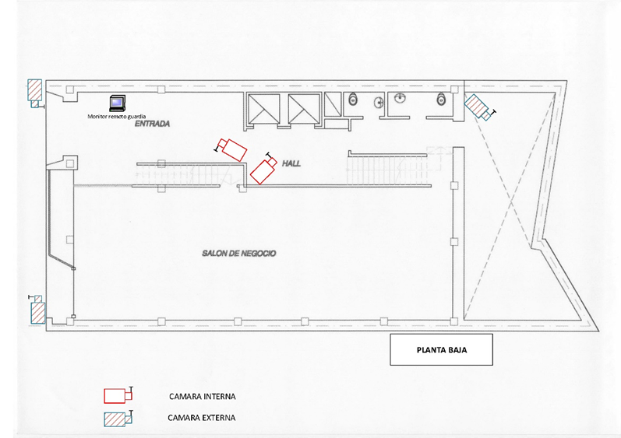

Ilustración 2 - Entrepiso
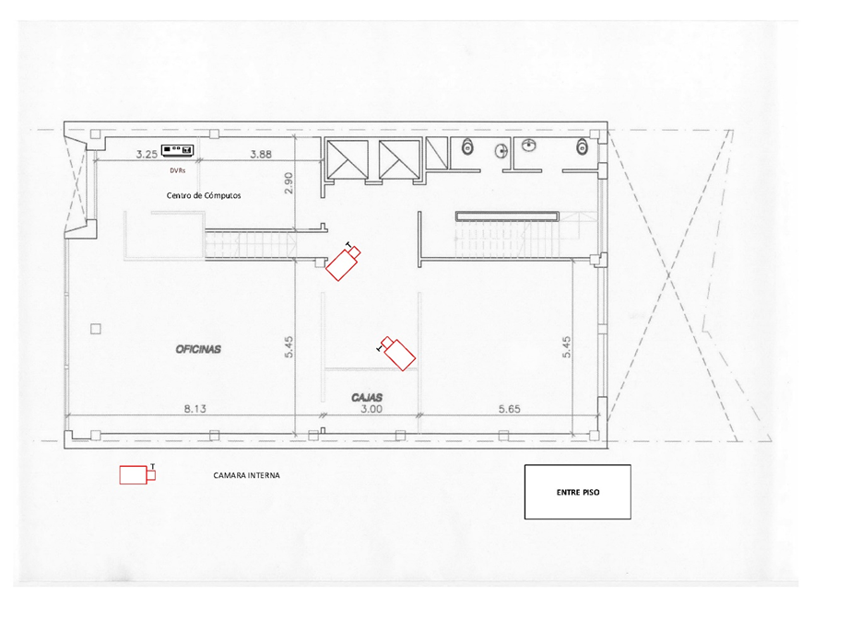

Ilustración 3 - Piso 2 y 4
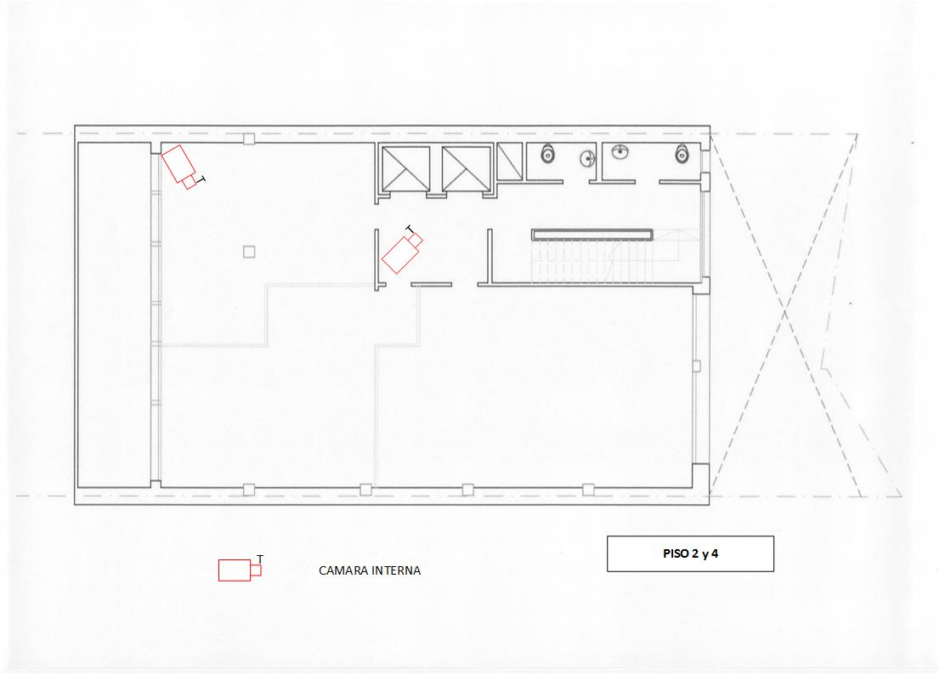

Ilustración 4 - Terraza
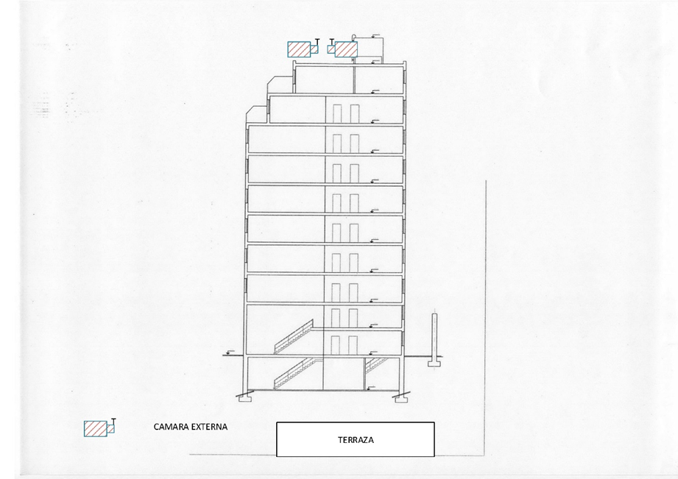

- PLANOS EDIFICIO CALLE SARMIENTO 1624

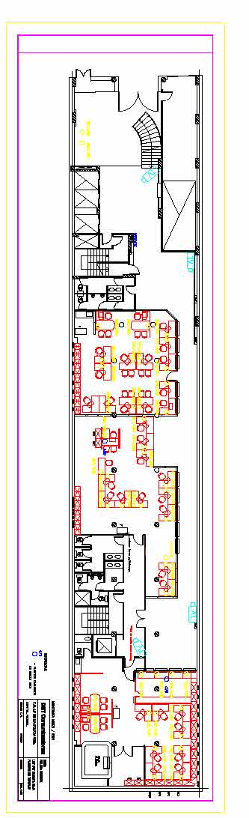
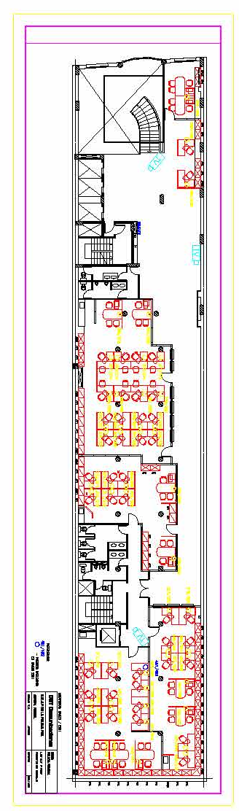

Ilustración 3 - Segundo Piso
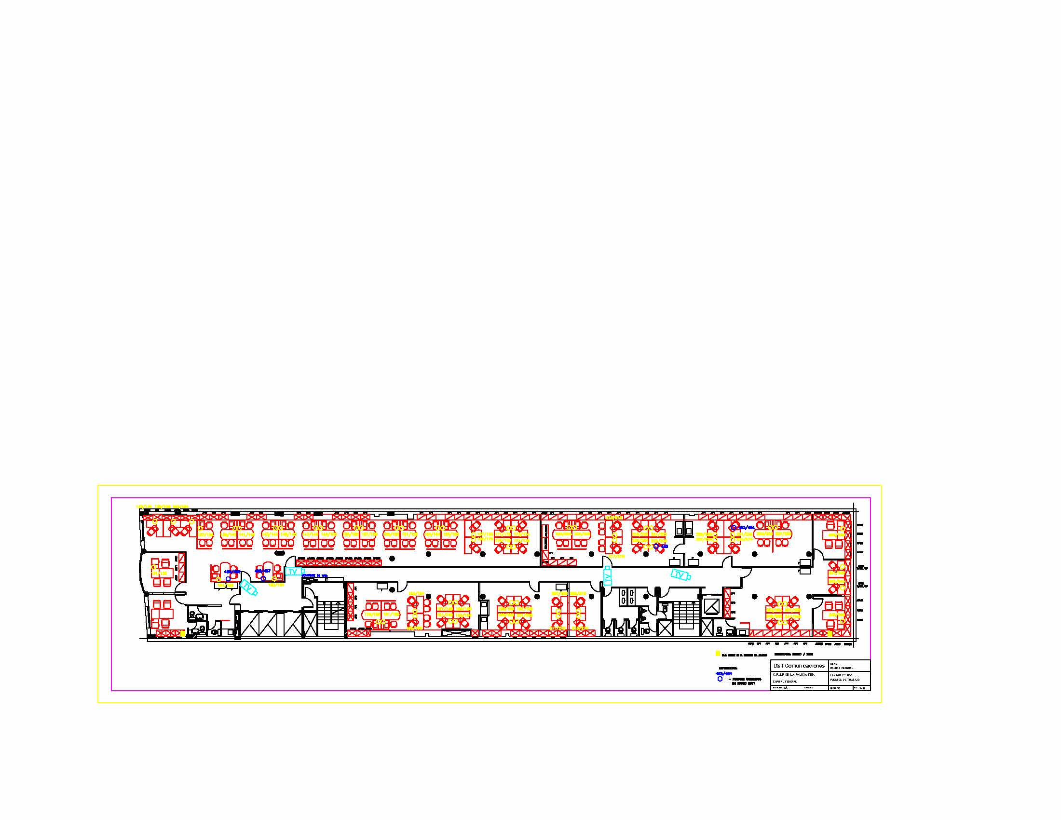

Ilustración 4 - Tercer Piso
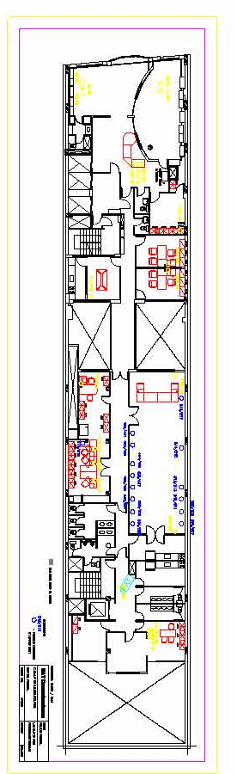

Ilustración 5 - Cuarto Piso
No pueden visualizarse dos cámaras ubicadas en el acceso a la terraza y la en acceso al sector de archivos ubicado en esta.
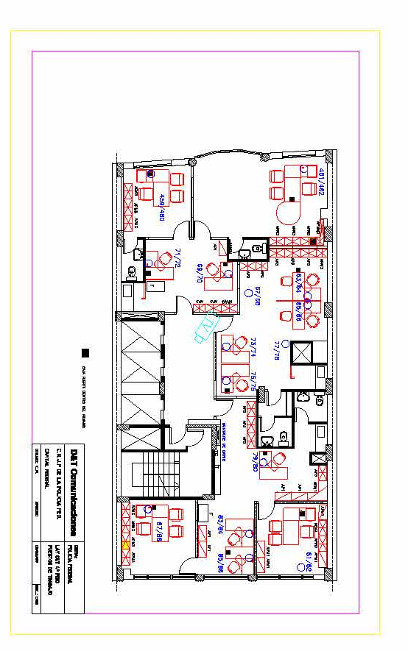
Ilustración 6 - Quinto Piso
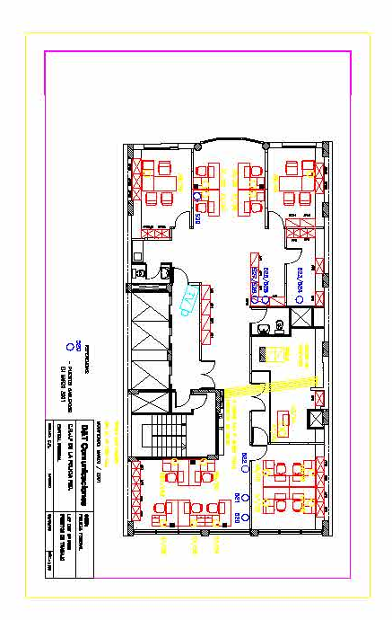

Ilustración 7 - Sexto Piso
